**实验五 图的遍历**

1．实验目的

掌握图的邻接矩阵和邻接表存储方式；

掌握图的深度优先和广度优先遍历。

2．实验基本内容

1)使用邻接矩阵存储结构存储无向图，输出邻接矩阵，深度优先遍历（DFS）序列。

**输入要求：**

(1）在第一行输入2个整数n（0<=n<=20）和e(0<e<=380)，分别表示无向图的顶点数和边数。

(2）第二行输入顶点编号

(3）随后e行，每行给出一条边的两个端点的编号。（顶点编号：1~n）

(4）最后一行输入起始顶点编号。

* 输入样例：

6 10

1 2 3 4 5 6

1 2

1 3

1 4

2 3

2 5

3 4

3 5

3 6

4 6

5 6

2

**输出要求：**

在输出中加提示信息，依次输出邻接矩阵、深度优先遍历序列。

* 输出样例：

邻接矩阵为：

0 1 1 1 0 0

1 0 1 0 1 0

1 1 0 1 1 1

1 0 1 0 0 1

0 1 1 0 0 1

0 0 1 1 1 0

输入初始遍历顶点编号：

2

深度优先遍历(dfs)：2 1 3 4 6 5

2）使用邻接表存储下面的图G1，输入起点编号，输出邻接表及深度优先遍历的顶点序列。

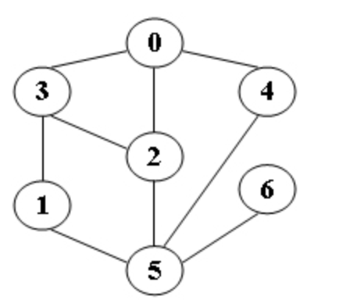

无向图G1

* 输入样例：

输入无向图的顶点数和边数，空格分隔：

7 9

输入顶点编号，空格分隔：

0 1 2 3 4 5 6

依次输入边的顶点，空格分隔：

5 6

5 4

5 2

5 1

1 3

3 2

3 0

0 4

0 2

输入初始遍历顶点编号：

5

* 输出样例：

邻接表为：

0:2 4 3

1:3 5

2:0 3 5

3:0 2 1

4:0 5

5:1 2 4 6

6:5

深度优先遍历(dfs)：5 1 3 0 2 4 6

3） 使用邻接矩阵存储结构存储无向图，输出广度优先遍历（BFS）序列

* 输入样例：

输入无向图的顶点数（1<=n<=10）和边数(<=50)，空格分隔：

6 8

输入顶点编号，空格分隔：

1 2 3 4 5 6

依次输入边的顶点，空格分隔：

1 2

2 3

3 4

4 5

5 6

6 4

3 6

1 5

输入初始遍历顶点编号：

2

* 输出样例：

广度优先遍历(bfs)：2 1 3 5 4 6

4）使用邻接表存储无向图G1，输入起点编号，输出广度优先遍历的顶点序列。

输入样例同第2）题

* 输出样例：

起始点为：0

广度优先遍历(bfs)：0 2 4 3 5 1 6

3. 实验要求

1）请设计菜单

1．深度优先遍历（邻接矩阵）

2．深度优先遍历（邻接表）

3．广度优先遍历（邻接矩阵）

4．广度优先遍历（邻接表）

调用不同的菜单编号，分别完成不同的题目。

2）由于图的遍历序列不唯一，如果输出结果与测试用例不同，要求在实验报告中画出该图，并说明输出序列的正确性。

4. 实验报告

完成实验后撰写实验报告，要求排版合理规范，否则酌情扣分。

5. 成绩计算方法

1. 实验成绩按五分制计分（优、良、中、及格、不及格），最终提交“工程文件代码+实验报告”。
2. 完成任意1题，成绩为及格；

完成任意2题，成绩为中；

完成任意3题，成绩为良；

完成4题，成为优。

1. 在心得体会中写清楚项目是否能正确运行，本次实验完成了哪些菜单项。